VENDIM

Nr.839, datë 3.12.2014

PËR DISA NDRYSHIME DHE SHTESA NË VENDIMIN NR. 425, DATË 27.6.2012, TË KËSHILLIT TË MINISTRAVE, “PËR PËRCAKTIMIN E KRITEREVE DHE TË DOKUMENTACIONIT TË NEVOJSHËM PËR PRANIMIN E PERSONAVE NË INSTITUCIONET REZIDENCIALE, PUBLIKE DHE JOPUBLIKE, TË PËRKUJDESJES SHOQËRORE”

Në mbështetje të nenit 100 të Kushtetutës dhe të pikës 4, të nenit 20, të ligjit nr. 9355, datë 10.3.2005, “Për ndihmën dhe shërbimet shoqërore”, të ndryshuar, me propozimin e ministrit të Mirëqenies Sociale dhe Rinisë, Këshilli i Ministrave

VENDOSI:

Në vendimin nr. 425, datë 27.6.2012, të Këshillit të Ministrave, bëhen këto ndryshime dhe shtesa:

1. Në kreun I bëhen ndryshimet dhe shtesa e mëposhtme:
a) Pika 1.3 ndryshohet, si më poshtë vijon:
“1.3 Mosha e pranueshme për t’u vendosur në shtëpitë e foshnjës dhe të fëmijës është nga 0-18 vjeç.”.
b) Në shkronjën “c”, të pikës 1.3, fjalët “… deri në 16 vjeç …” zëvendësohen me “… deri në 18 vjeç ...”.
c) Pika 1.3.1 shfuqizohet.
ç) Shkronjat “dh, “f”, “g”, “i” dhe “j”, të pikës 2, ndryshohen, si më poshtë vijon:
“dh) deklarata e noterizuar e nënës ose, në pamundësi, deklarata zyrtare e braktisjes në maternitet e drejtorit të institucionit shëndetësor, ku është braktisur fëmija;”.
“f)procesverbali i lindjes së fëmijës;”.
“g) procesverbali dhe urdhri i mëparshëm i pranimit/transferimit të fëmijës me vendim komisioni, në rastin e lëvizjes së tij nga një institucion në tjetrin, për shkak të moshës;”.
“i)deklarata noteriale për dhënien e pëlqimit të të dy prindërve ose të kujdestarit/kujdestarëve për vendosjen e tij në institucion ose transferimin e tij në institucion tjetër;”.
“j)vërtetimi për gjendjen social-ekonomike të familjes të lëshuar nga administratori shoqëror sipas formularit nr. 1, bashkëlidhur këtij vendimi.”.
d) Shkronja “a”, e pikës 3, ndryshohet, si më poshtë vijon:
“a) të dy prindërit ose njëri prind, kur tjetri nuk jeton.”.
dh) Pas shkronjës “ë”, të pikës 3, shtohen shkronjat “f” dhe “g”,me këtë përmbajtje:
“f) Organizatat jofitimprurëse të licencuara, të cilat ofrojnë shërbime të përkujdesjes shoqërore për fëmijët.
g)Zyra/zyrat rajonale të shërbimeve sociale.”.
2. Shkronja “dh”, e pikës 2, të kreut II, ndryshohet, si më poshtë vijon:
“dh) vërtetimi i gjendjes social-ekonomike të familjes, si dhe të të ardhurave personale të personit me aftësi të kufizuar, të lëshuar nga administratori shoqëror i njësisë së qeverisjes vendore, sipas formularit nr. 2, bashkëlidhur këtij vendimi.”.
3. Shkronja “e”, e pikës 2, të kreut III, ndryshohet, si më poshtë vijon:
“e) Vërtetimi i gjendjes social-ekonomike të familjes dhe e të moshuarit të lëshuar nga administratori shoqëror i njësisë së qeverisjes vendore, sipas formularit nr. 3, bashkëlidhur këtij vendimi.”.
4. Nëkreun V bëhen këto ndryshime:
a) Shkronja “a”, e pikës 1, ndryshohet, si më poshtë vijon:
“a) fëmijët 0-18 vjeç të dhunuar në familje, të shoqëruar nga nëna ose të pashoqëruar nga prindërit, të identifikuar nga strukturat përgjegjëse si viktima të dhunës në familje. Për djemtë mbi 14 vjeç, pas kryerjes së vlerësimit psiko-social.”.
b) Shkronja “a”, e pikës 2, ndryshohet, si më poshtë vijon:
“a) Urdhri i mbrojtjes/urdhri i menjëhershëm i mbrojtjes, kur nismën për t’u vendosur në institucionet e përkujdesjes shoqërore e marrin individët e përcaktuar në shkronjën “a”, të pikës 3, të këtij vendimi.”.
5. Në kreun VI bëhen ndryshimet dhe shtesa e mëposhtme:
a) Në pikën 3, togfjalëshi “… 5-vjeçare …” zëvendësohet me“… 3-vjeçare ...”.
b) Fjalia e fundit, e pikës 3, ndryshohet, si më poshtë vijon:
“Gjendja e re shoqërore dhe ekonomike u njoftohet strukturave të qeverisjes vendore në varësi të institucionit dhe Shërbimit Social Shtetëror për institucionet rezidenciale kombëtare.”.
c) Pas pikës 3 shtohet pika 4, me këtë përmbajtje:
“4. Pranimet e fëmijëve në institucionet e përkujdesjes shoqërore rezidenciale bëhen me vendim komisioni, i cili mblidhet pranë Shërbimit Social Shtetëror ose në komisionet e vlerësimit të nevojave në nivel qarku apo bashkie. Ky komision mblidhet një herë në muaj.”.
Ky vendim hyn në fuqi pas botimit në Fletoren Zyrtare.

KRYEMINISTRI
Edi Rama
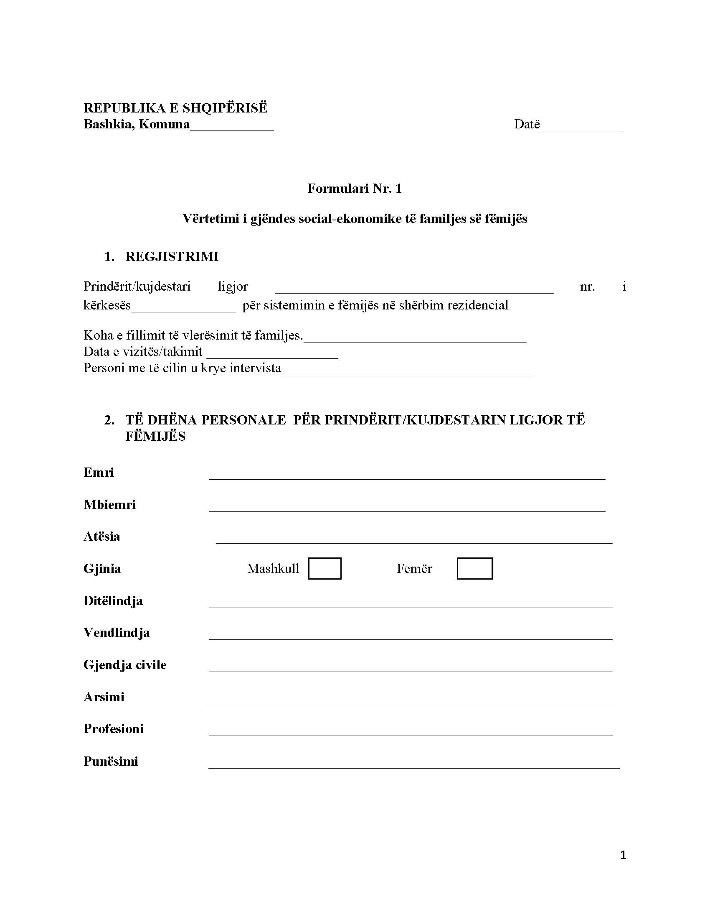

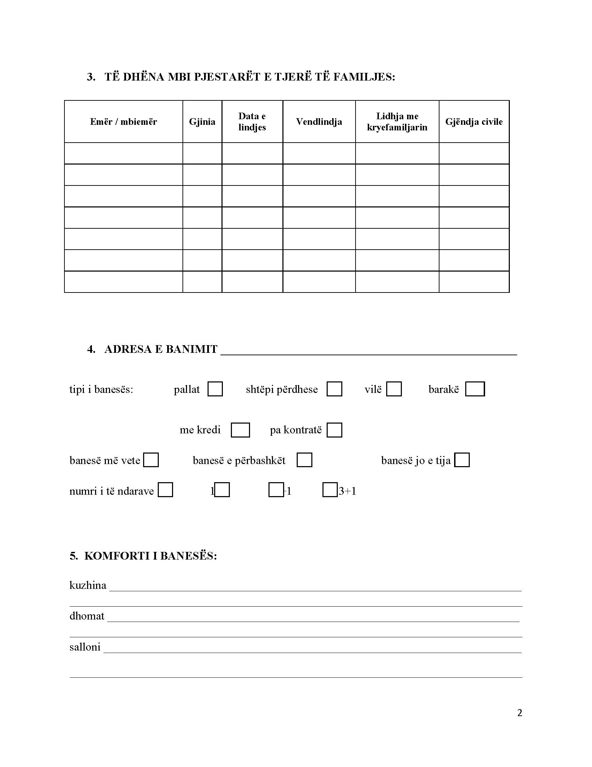
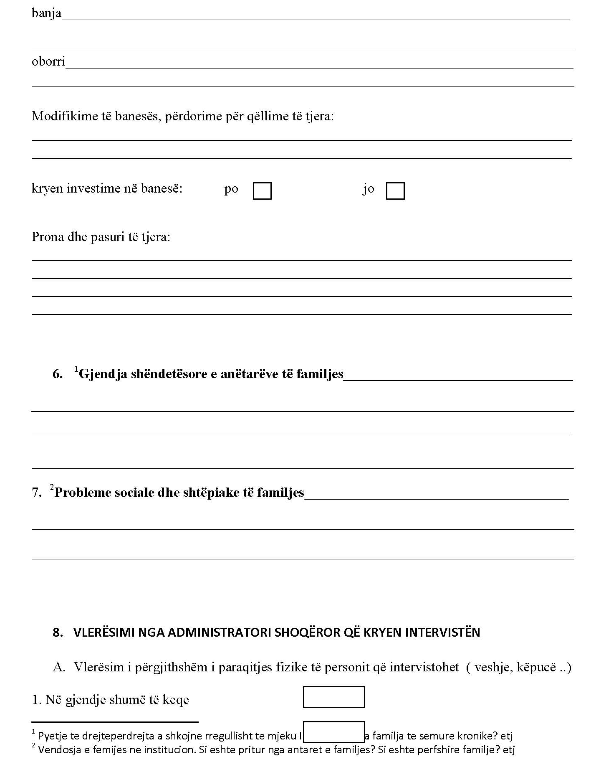

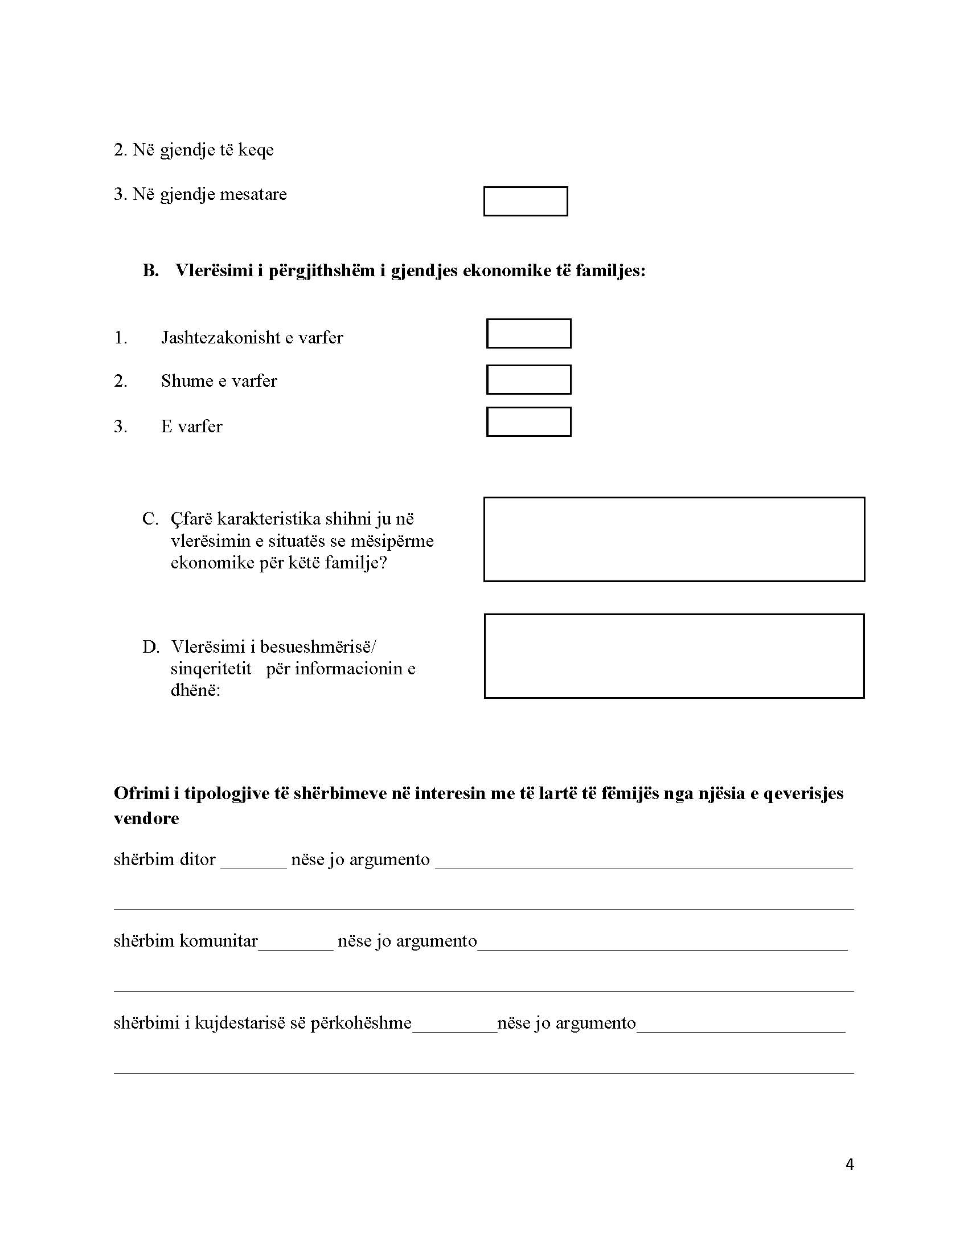

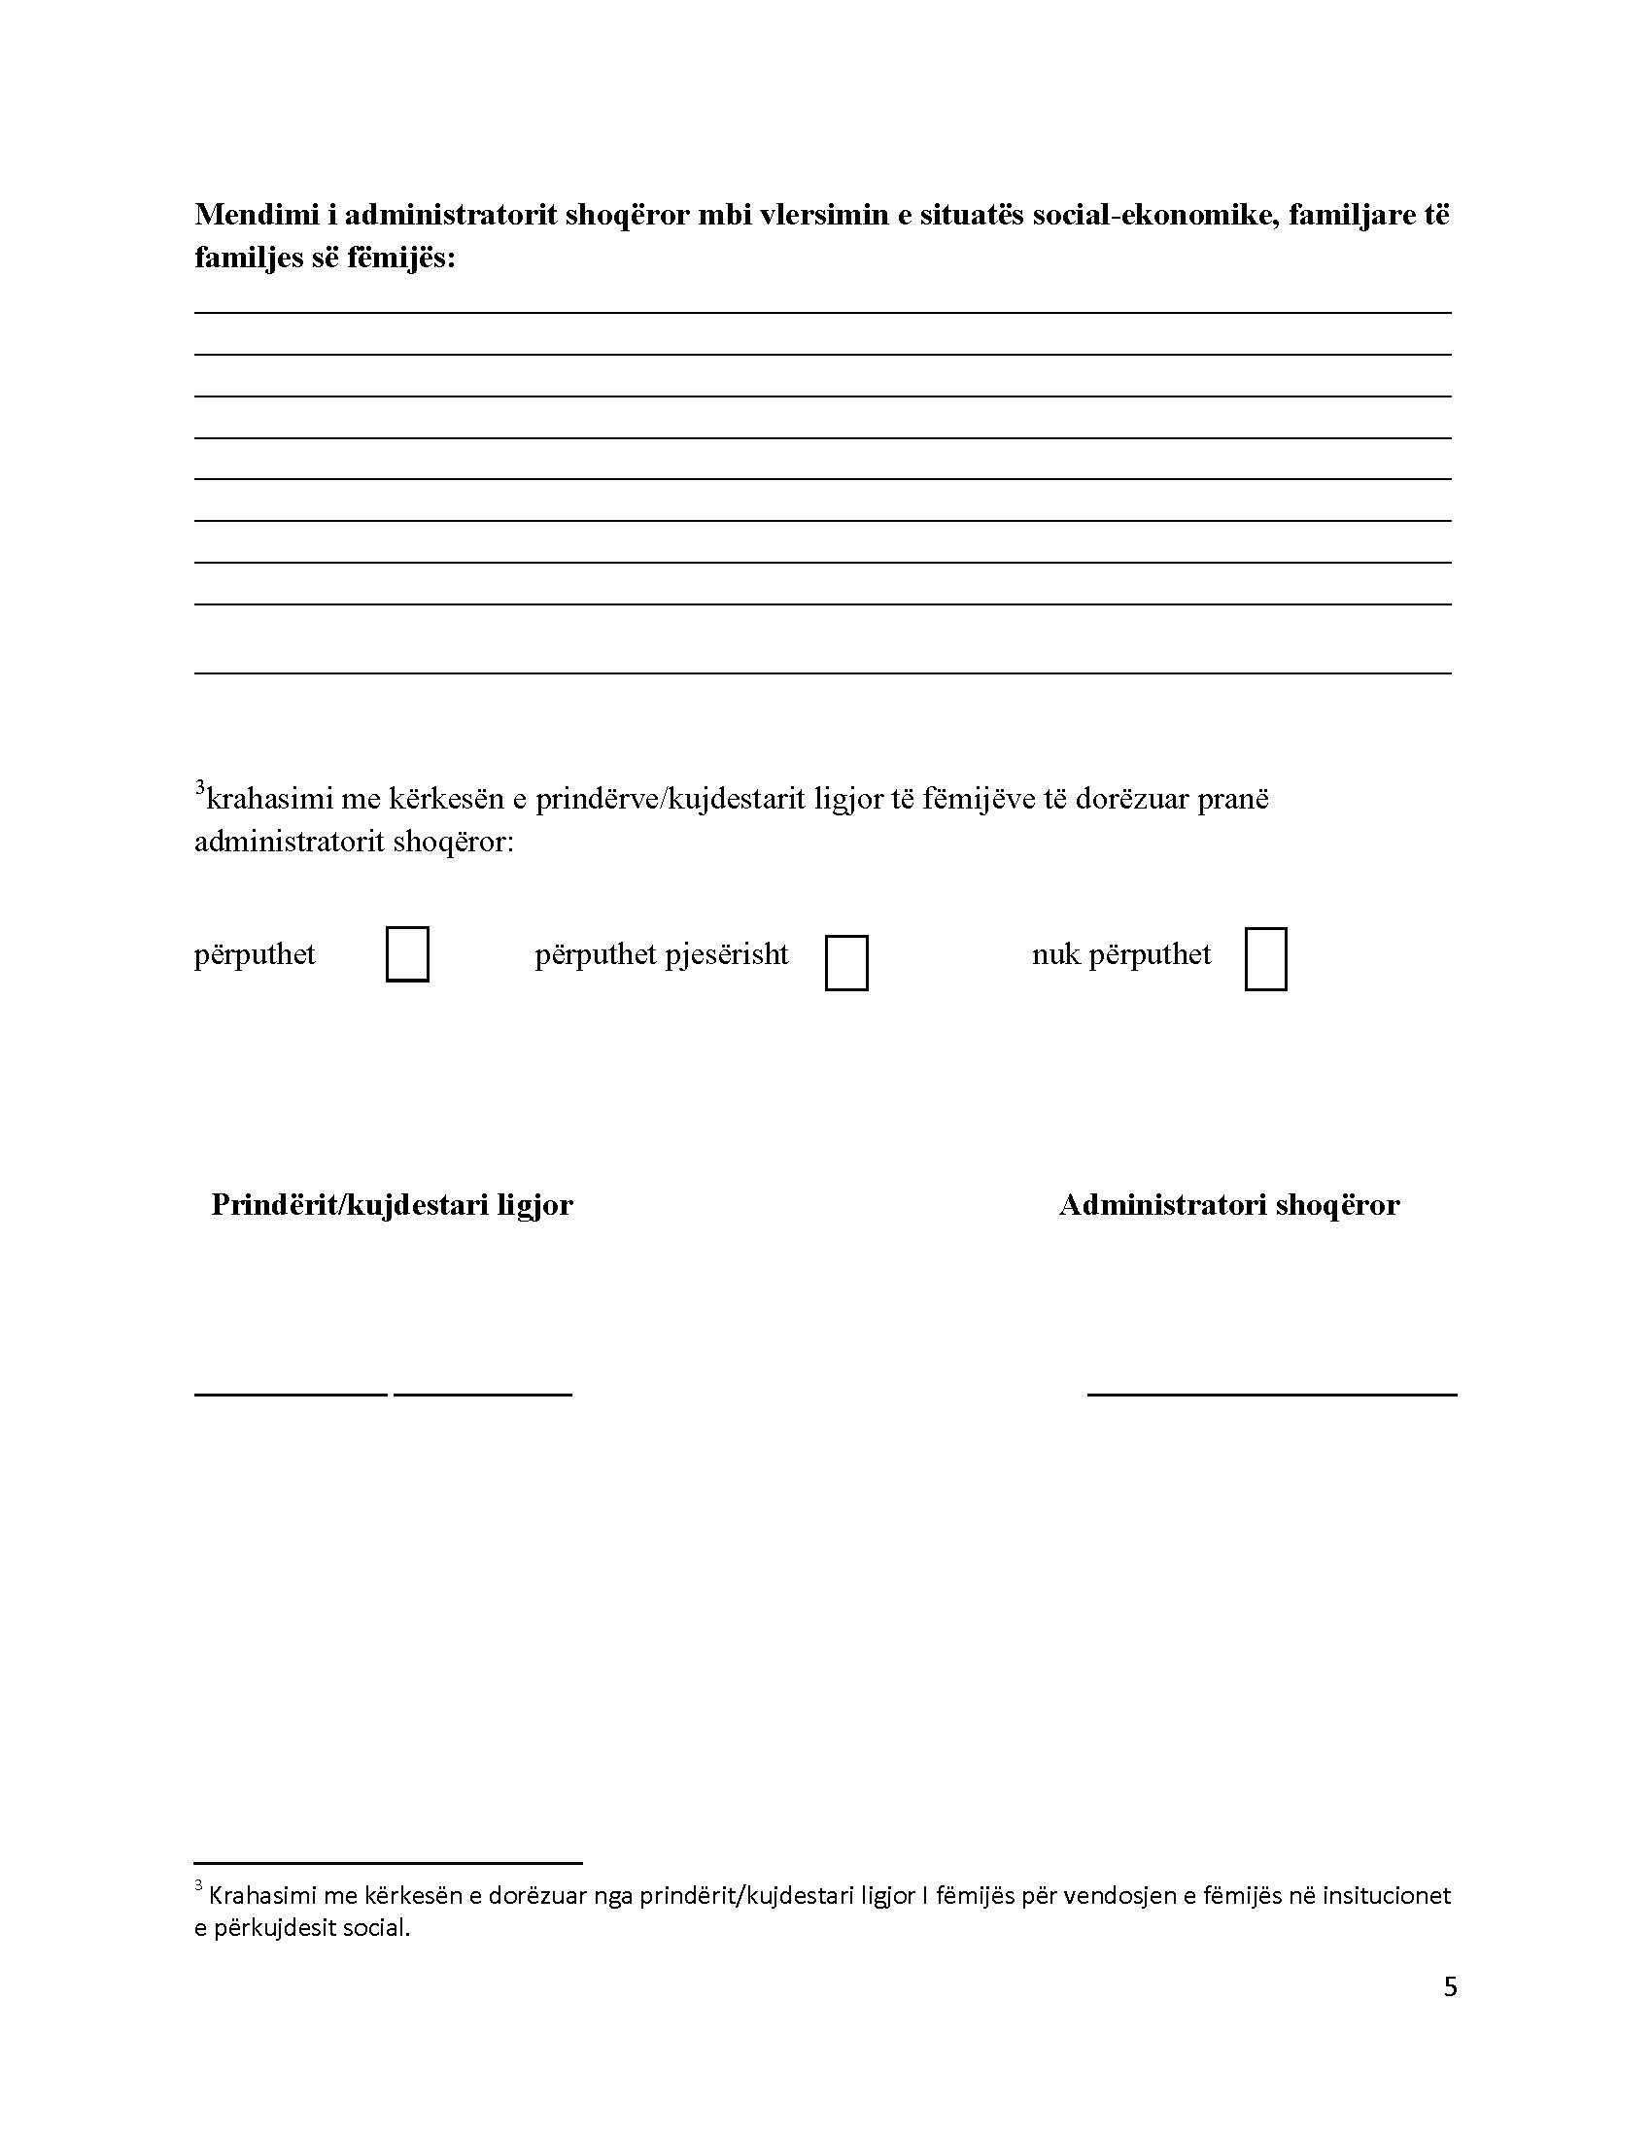

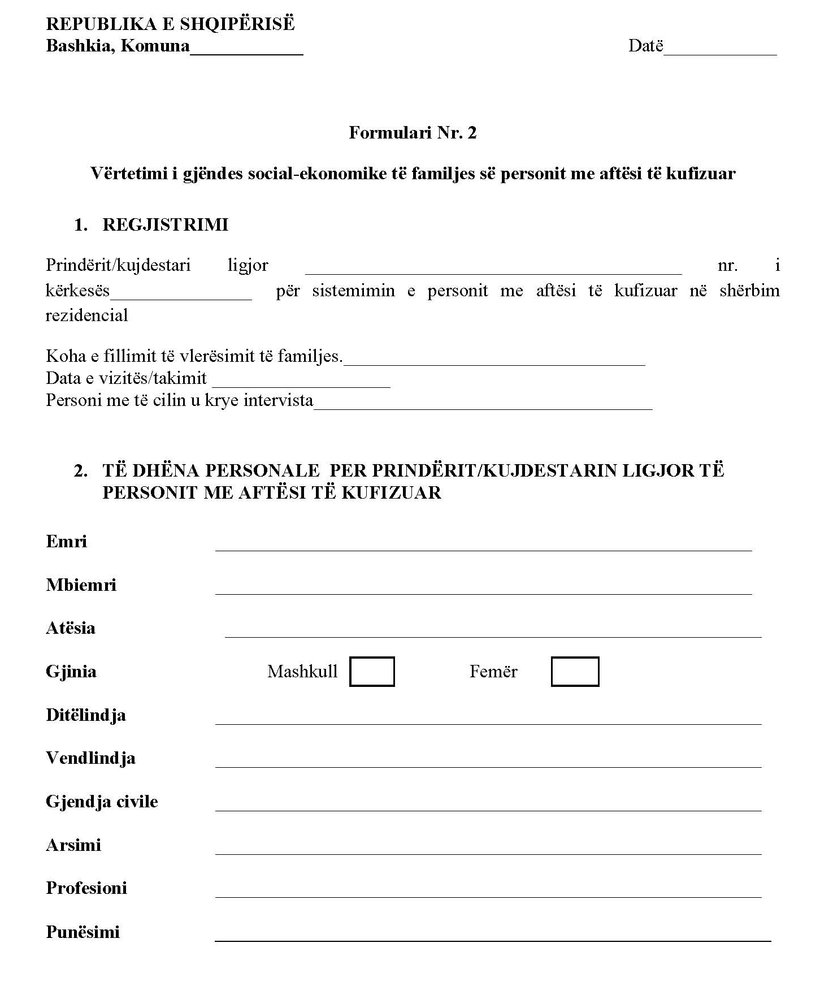

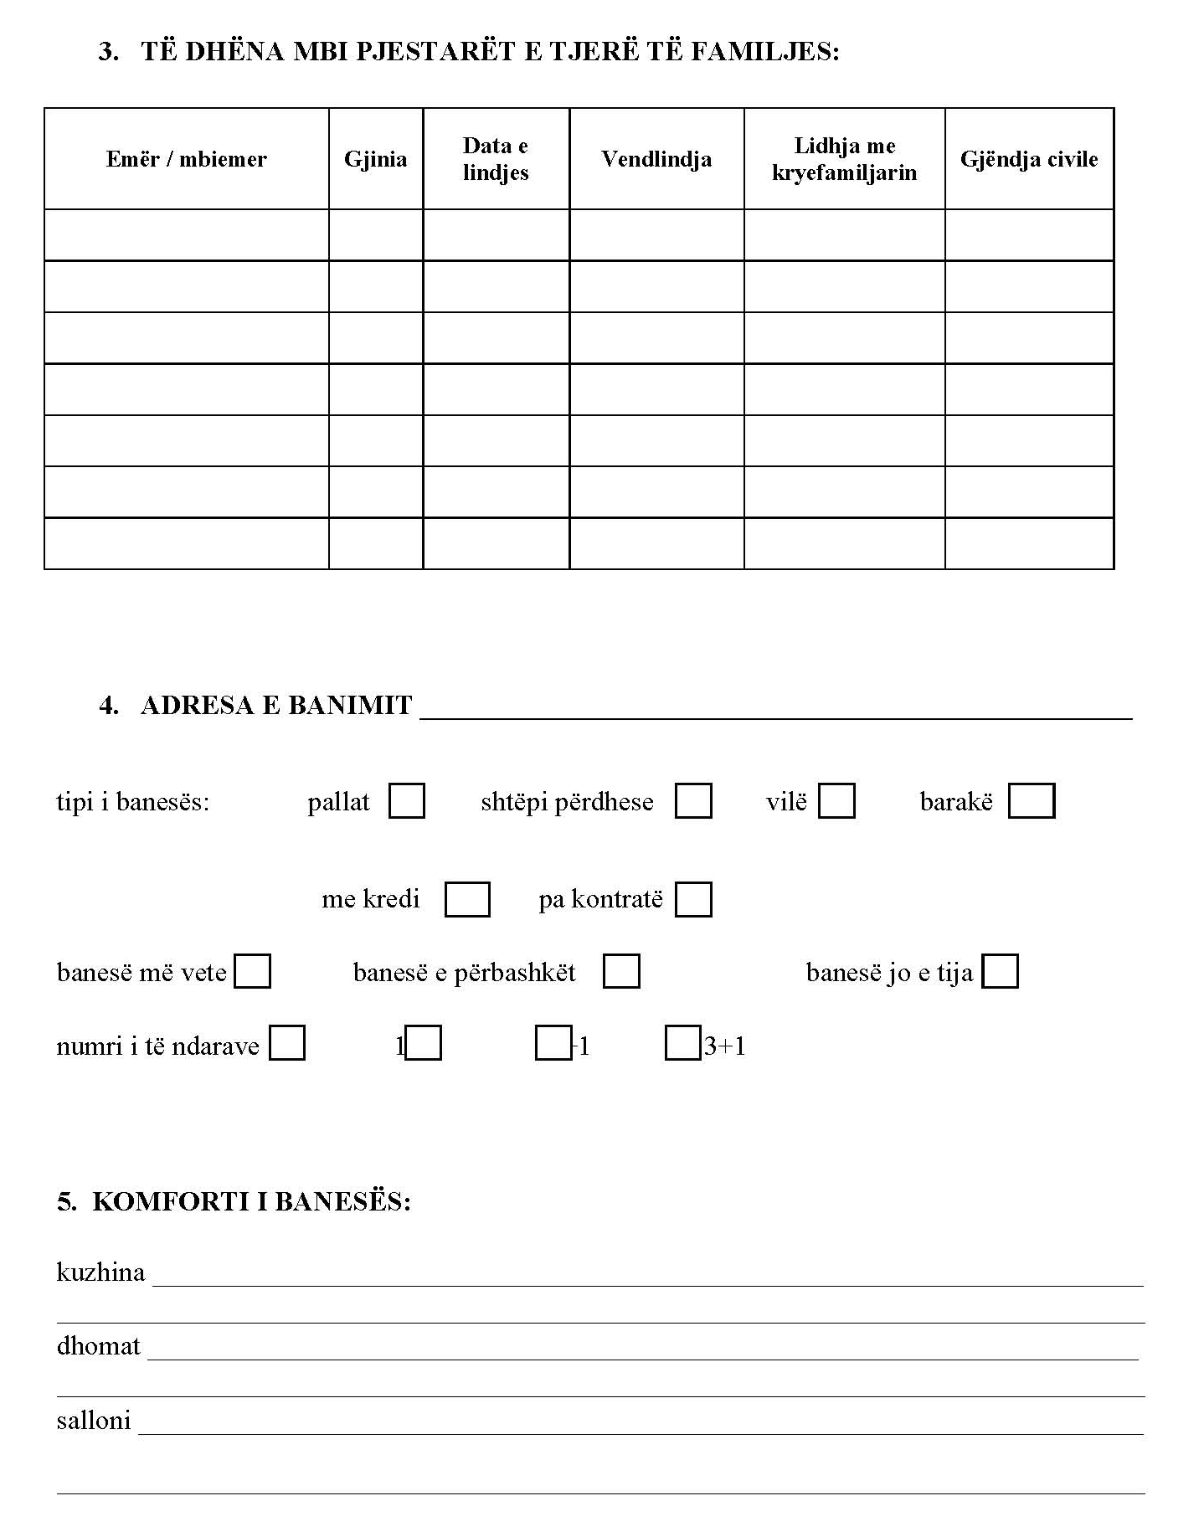

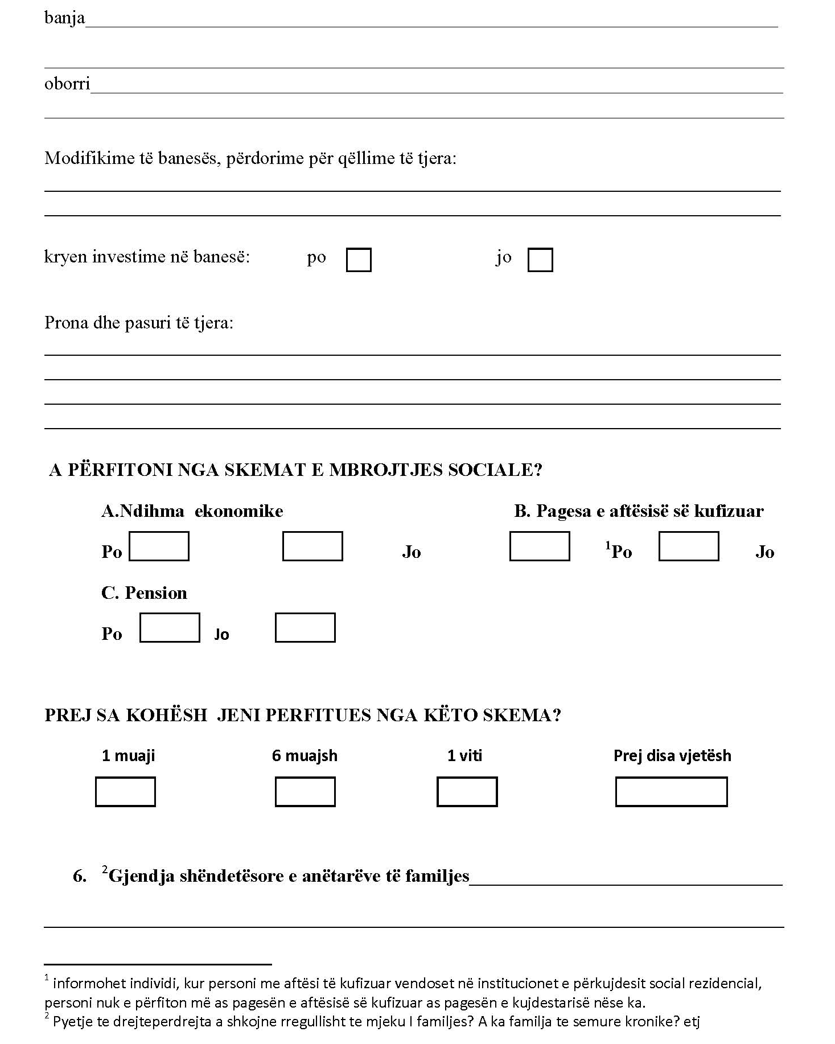

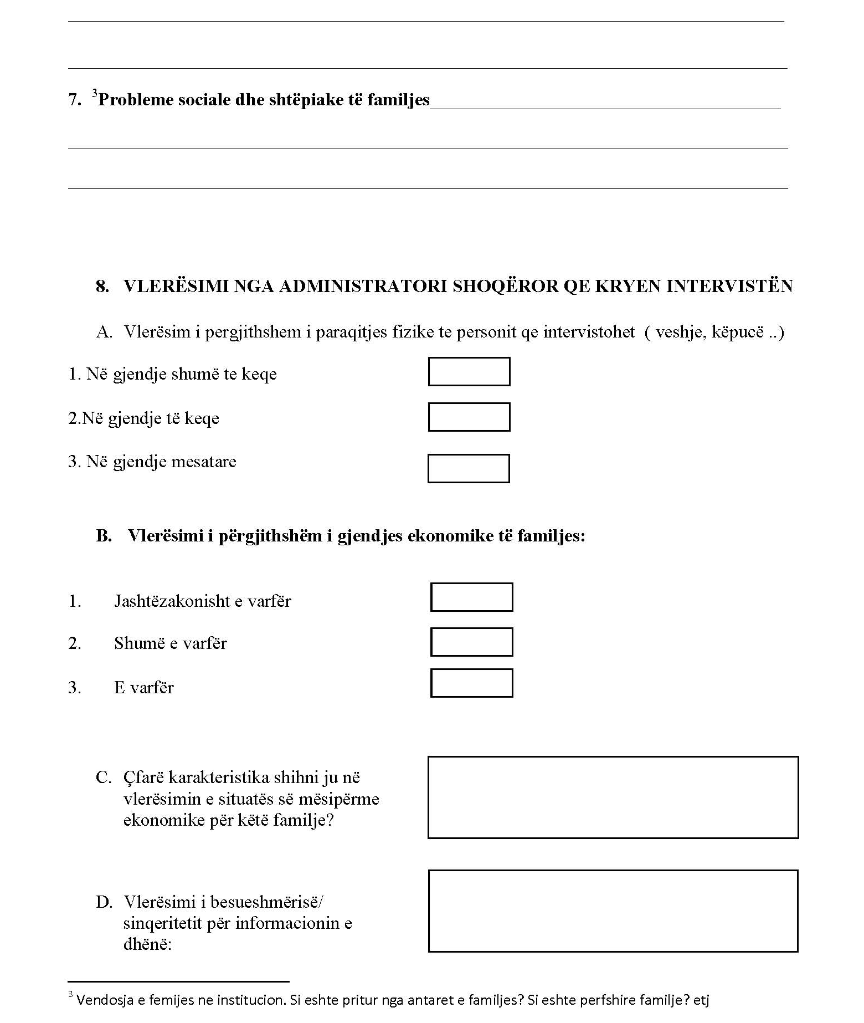

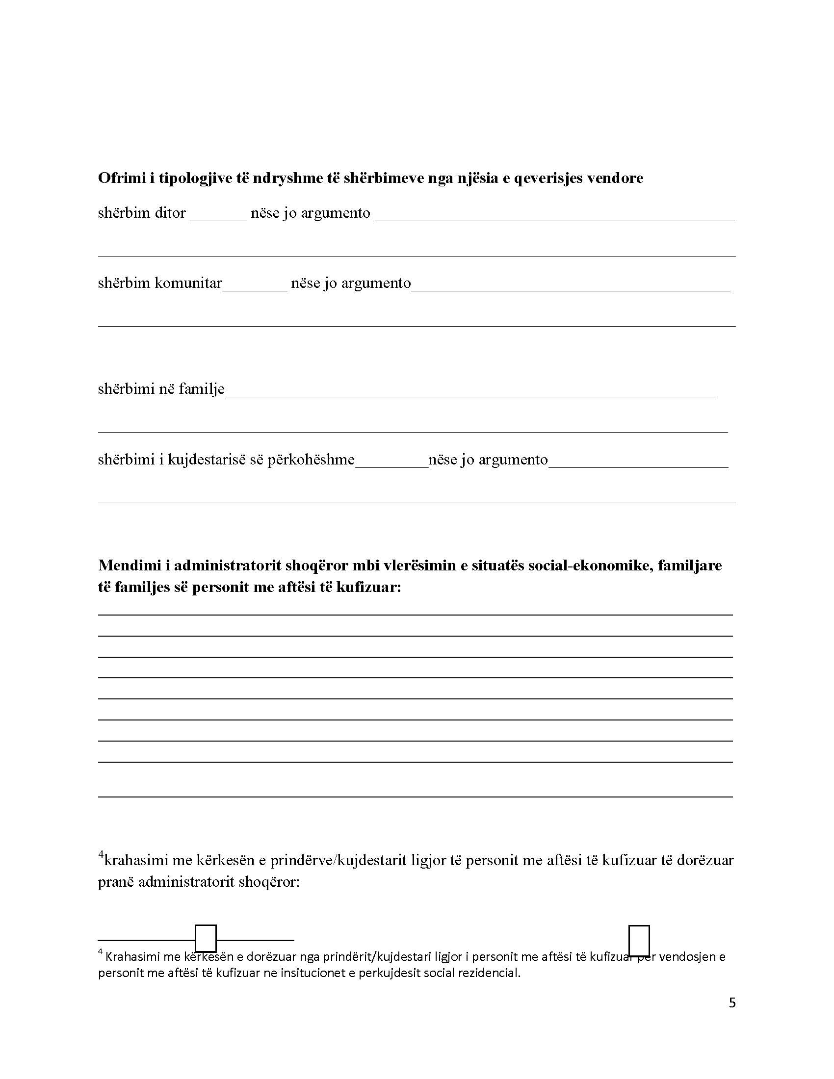
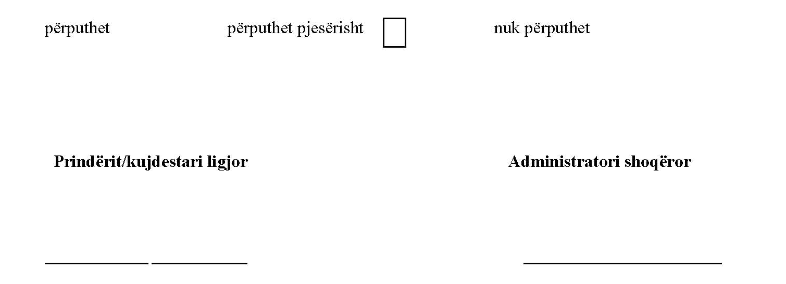

REPUBLIKA E SHQIPËRISË
Bashkia, Komuna____________ Datë____________

Formulari Nr.3
VËRTETIMI I GJËNDES SOCIAL-EKONOMIKE I TË MOSHUARIT

- REGJISTRIMI
I/e moshuara ________________________________________ nr.i kërkesës______________për sistemim në institucionet e përkujdesit social rezidencial
Koha e fillimit të vlerësimit ________________________________Data e vizitës/takimit ___________________ I/e moshuari, kujdestari ligjor____________________________________

- TË DHËNA PERSONALEPËR PRINDËRIT/KUJDESTARIN LIGJOR TË PERSONIT ME AFTËSI TË KUFIZUAR

Emri _________________________________________________________

Mbiemri _________________________________________________________

Atësia _________________________________________________________

Gjinia Mashkull Femër

Ditëlindja __________________________________________________________

Vendlindja __________________________________________________________

Gjendja civile __________________________________________________________

Arsimi __________________________________________________________

Profesioni __________________________________________________________

- TË dhËna mbi PJESËTARËT e tjerË tË familjes:

Emër / mbiemër | Gjinia | Data e lindjes | Vendlindja | Lidhja me  kryefamiljarin | Gjendja civile

- ADRESA E BANIMIT ___________________________________________________
tipi i banesës: pallatshtëpi përdhesevilëbarakëme kredi

pa kontratë banesë më vetebanesë e përbashkëtbanesë jo e tija

numri i të ndarave 11+1 2+13+1

- KOMFORTI I BANESËS:
kuzhina _______________________________________________________________________
______________________________________________________________________________
dhomat _______________________________________________________________________
______________________________________________________________________________
salloni ________________________________________________________________________
______________________________________________________________________________
banja_________________________________________________________________________
_____________________________________________________________________________
oborri_______________________________________________________________________________________________________________________________________________________

Modifikime të banesës, përdorime për qëllime të tjera:
_____________________________________________________________________________________
_____________________________________________________________________________________
kryen investime në banesë:pojo

Prona dhe pasuri të tjera:
_____________________________________________________________________________________
_____________________________________________________________________________________
_____________________________________________________________________________________
_____________________________________________________________________________________
A pËrfitoni nga skemat e mbrojtjes sociale?
- Ndihmaekonomike B. Pagesa e aftësisë së kufizuar
PoJo PoJo
C. Pension
PoJo

Prej sa kohËsh jeni pËrfitues nga kËto skema?
1 muaji 6 muajsh 1 viti Prej disa vjetësh

- Gjendja shëndetësore e anëtarëve të familjes_________________________________
_____________________________________________________________________________

_____________________________________________________________________________________________________________________________________
_____________________________________________________________________________________

7.Probleme sociale dhe shtëpiake të familjes______________________________________
_____________________________________________________________________________
_____________________________________________________________________________

- VLERËSIMI NGA ADMINISTRATORI SHOQËROR QE KRYEN INTERVISTËN
- Vlerësim i përgjithshëm i paraqitjes fizike të personit që intervistohet(veshje, këpucë..)
1. Në gjendje shumë të keqe

2.Në gjendje të keqe

3. Në gjendje mesatare
- Vlerësimi i përgjithshëm i gjendjes ekonomike të familjes/ të moshuarit:

      - Jashtëzakonisht e varfër

      - Shumë e varfër

      - E varfër
- Çfarë karakteristika shihni ju në vlerësimin e situatës se mësipërme ekonomike për këtë familje?

- Vlerësimi i besueshmërisë/ sinqeritetitpër informacionin e dhënë:

Ofrimi i tipologjive të ndryshme të shërbimeve nga njësia e qeverisjes vendore
shërbim ditor _______ nëse jo argumento ____________________________________________
_____________________________________________________________________________
shërbim komunitar________ nëse jo argumento_______________________________________
_____________________________________________________________________________
shërbimi në familje____________________________________________________________
_____________________________________________________________________________

Mendimi i administratorit shoqëror mbi vlerësimin e situatës social-ekonomike, familjare të familjes së të moshuarit dhe të vetë të moshuarit për vendosjen e tij në institucionet e përkujdesit social rezidencial:
________________________________________________________________________________________________________________________________________________________________________________________________________________________________________________________________________________________________________________________________________________________________________________________________________________________________________________________________________________________________________________________________________________________________________________________________________________________________________________________________________________________________________
_____________________________________________________________________________________

krahasimi me kërkesën e të moshuarit/kujdestarit ligjor të të moshuarit pranë administratorit shoqëror:

Përputhetpërputhetpjesërishtnukpërputhet
I/E moshuari/a/kujdestari ligjor Administratori shoqëror
_________________________________________________

informohet individi, kur i moshuari vendoset në institucionet e përkujdesit social rezidencial nuk do ti përllogaritet masa e NE,
informohet individi, kur i moshuari vendoset në institucionet e përkujdesit social rezidencial, personi nuk e përfiton më as pagesën e aftësisë së kufizuar as pagesën e kujdestarisë nëse ka.
informohet i moshuari, kur vendoset në institucionet e përkujdesit social rezidencial do të derdhin 40% të pensionit.
Pyetje te drejteperdrejta a shkojne rregullisht te mjeku I familjes? A ka familja te semure kronike? etj
Vendosja e tij në institucion a ka problem familjare?. Si eshte pritur nga antaret e familjes? Si eshte perfshire familja? etj
Krahasimi me kërkesën e dorëzuar

